RECEPTI JEDI - TEKMOVANJE ZLATA KUHALNICA 2018

Priprava jedi za 6 oseb:
- Rižota z morskimi sadeži ˝ Morska fantazija˝
- Vaniljeva krema z mariniranimi jagodami, borovnicami in malinami.

RIŽOTA ¨Morska fantazija¨:
Sestavine:
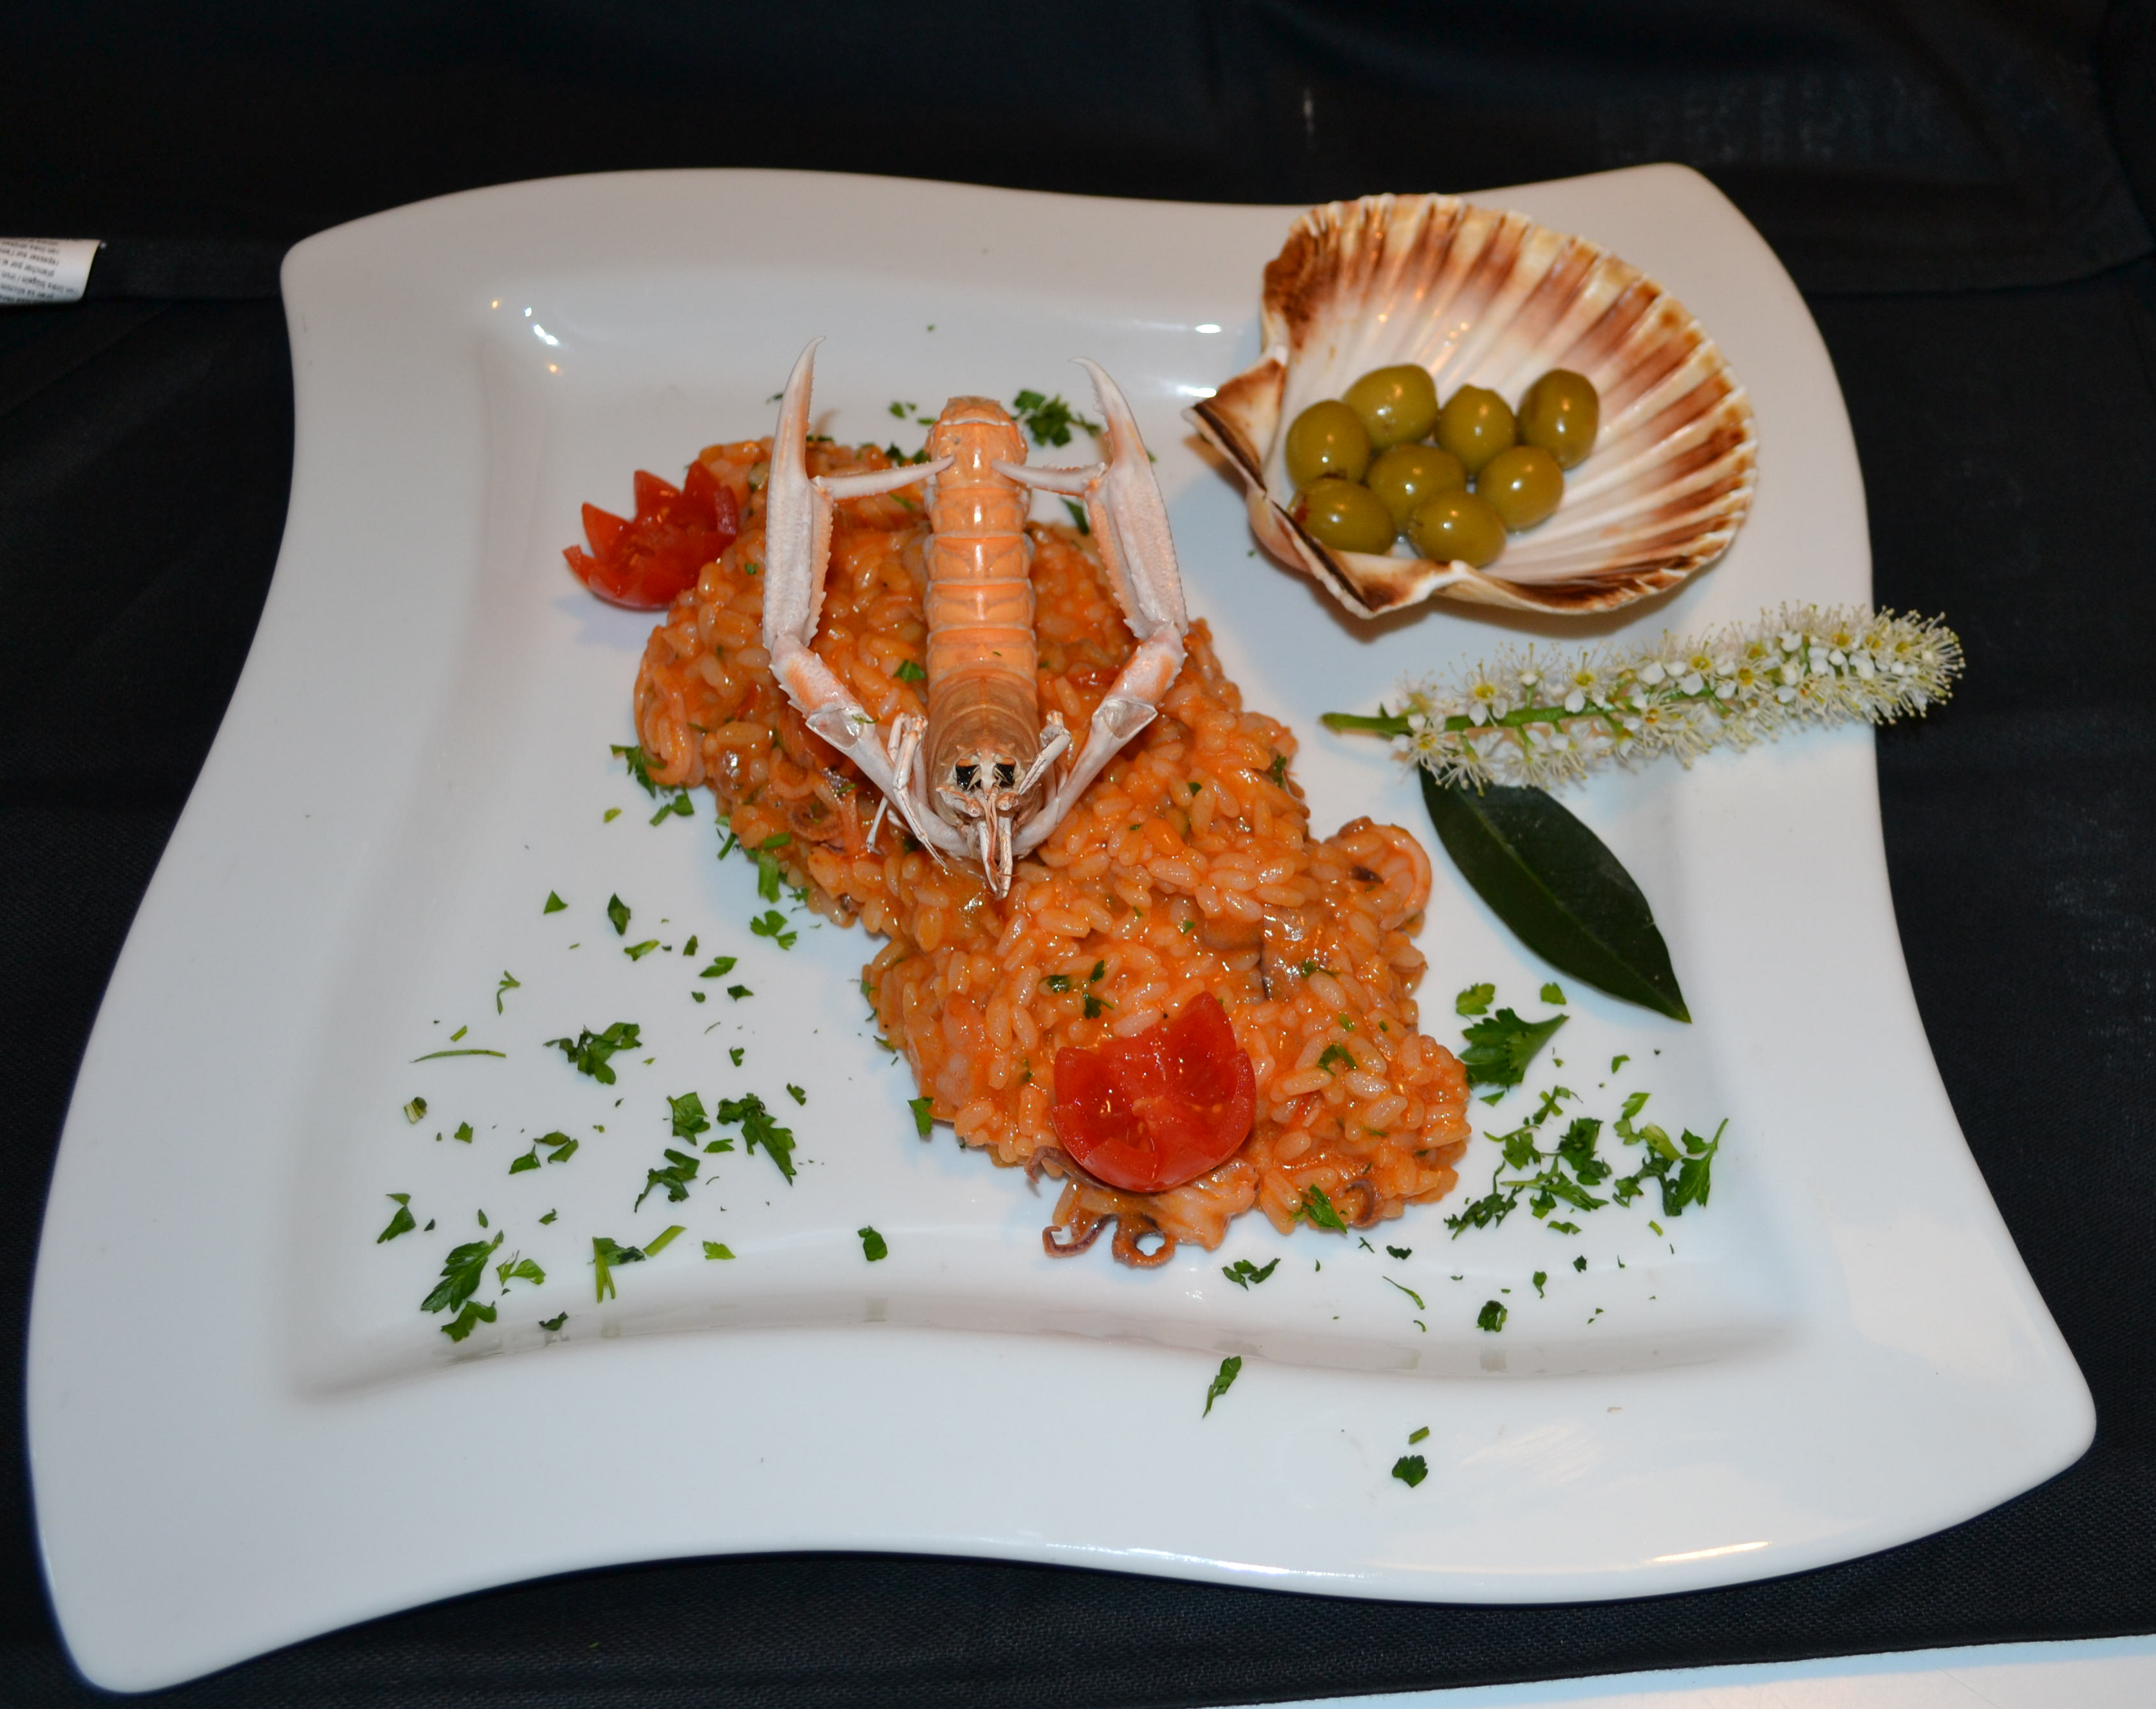
5 dl riža
2 čebuli
3 stroke česna
Šopek peteršilja
10 paradižnikov češnjevcev
6 žlic olivnega olja
2 žlički soli
1 dl vina Malvazije
Poper Kotanyi
1 dl paradižnikove mezge
3 žlice sladke smetane
Košček masla
1l ribji fondue

Morski sadeži:
360 g lignjev
360 g kozic
30 kos školjk pedočev,
6 kos škampov

Priprava:
Preden začnemo kuhati rižoto, si pripravimo:

Dve čebuli sesekljamo, česen stlačimo s kuhalnico in nato sesekljamo. Lignje očistimo in narežemo na kolobarčke ter očistimo školjke. Školjke in škampe operemo.
Sesekljamo peteršilj in narežemo nekaj paradižnikov češnjevcev na pol.

Uporabimo vok v katerem segrejemo olivno olje. Nato popražimo čebulo, ko postekleni, dodamo česen. Ko ta zadiši, dodamo lignje in čez nekaj minut še repke rakcev , očiščene škampe in nato še školjke, ki smo jih predhodno blanširali. Nekaj lepih školjk in škampov pustimo za dekoracijo. Ves čas mešamo in posolimo po okusu ter popramo. Dušenje! Ko tekočina povre, dodamo 1 dl belega vina. Nato dodamo paradižnikovo mezgo saj mora biti rižota takšne barve kot repki rakcev.
Nato dodamo še riž. Ko postekleni, cvrči in ima suh izgled, dodamo še narezan paradižnik češnjevec ter postopoma dodajamo ribji fondue in mešamo. Ko je riž še al dente dodamo sladko smetano, košček masla in peteršilj.
Dekoriramo in postrežemo.

VANILJEVA KREMA z mariniranimi jagodami, borovnicami in malinami.

Sestavine:
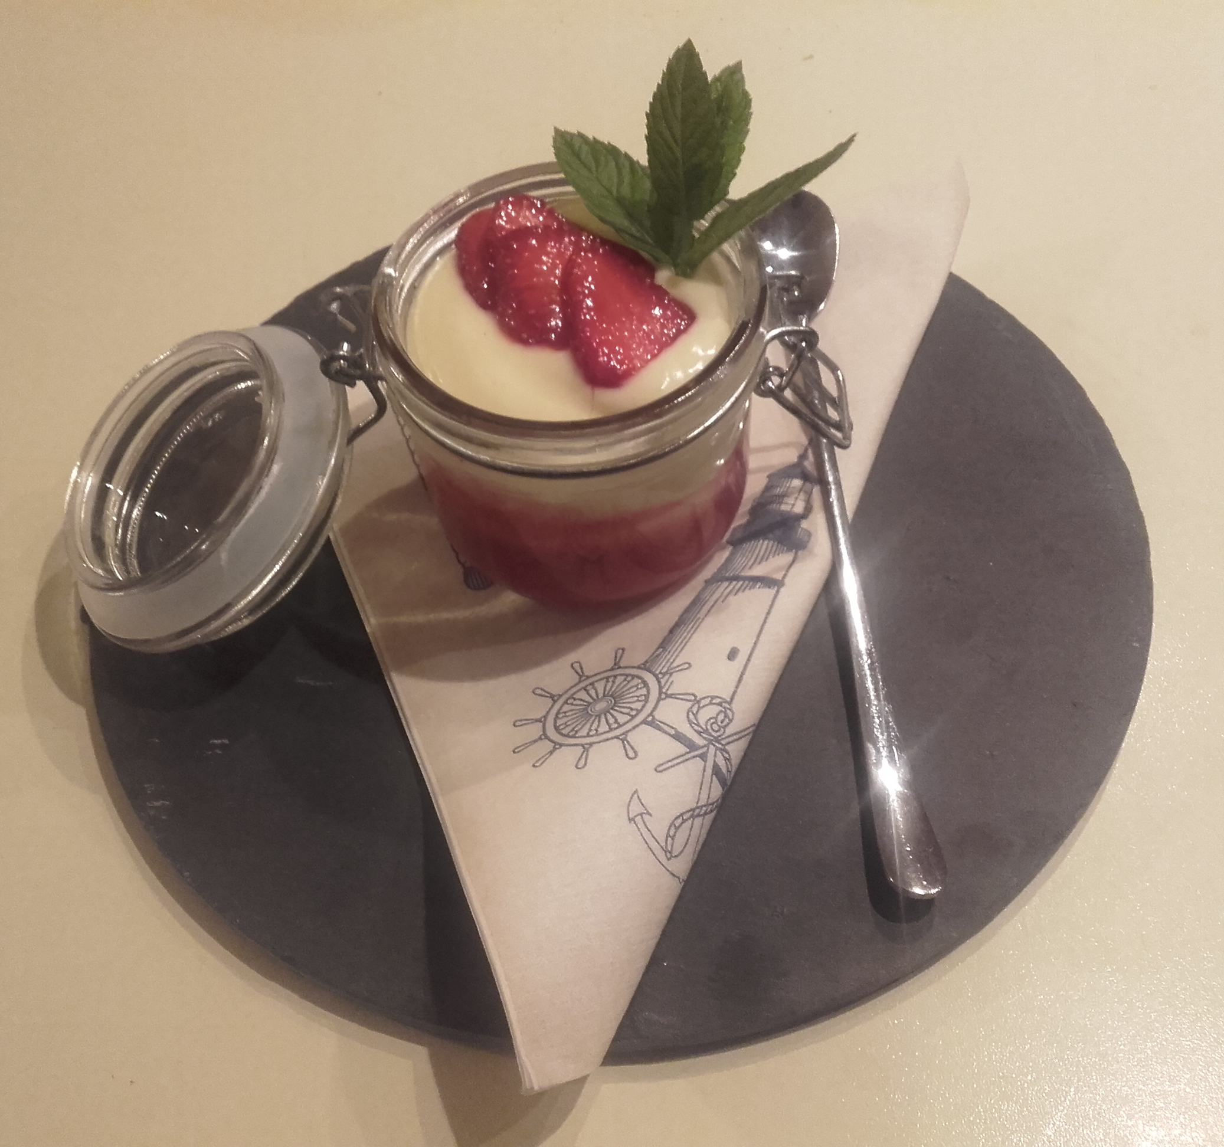
6 rumenjakov
2 zavitka sladkorja burbonske vanilije Kotanyi
Pol zavitka rumov sladkor Kotanyi
1 l mleka
100 g sladkorja
100 g škroba
2 dl smetane

300 g sveže sadje: jagode, maline, borovnice
1 vrečka vaniljevega sladkorja Kotanyi
Vejice sveže mete

Priprava:
2 dl mleka zmešamo s 100 g škroba, preostalo mleko segrejemo.
6 rumenjakov stepemo s sladkorjem, rumovim in vaniljevim sladkorjem.
Nato dodamo mleko s škrobom, zmešamo, prilijemo v vroče mleko in vse skupaj kuhamo na vodni kopeli.
Medtem, ko se krema kuha na kopeli, z vaniljevim sladkorjem mariniramo sadje ter stepemo smetano.
Kuhano kremo ohladimo, dodamo stepeno smetano ter dekoriramo v kozarec skupaj s sadjem. Lepše rezine sadja damo na vrh, ostalo sadje pa pretlačimo in damo na dno kozarca kot osnovo.
Dekoriramo z vejico sveže mete.

Recepte pripravili učenci OŠ Dragotina Ketteja Ilirska Bistrica pod mentorstvom kuharskega mojstra Simona Urbančiča in mentorice Tamare Urbančič.
Sodelujoči učenci:Gaja Gombač, Matic Barbiš, Nika Urbančič in Peter Velenik.

Predstavitev:
Plakat s krožnikom rižote in vaniljeva krema

A: Prihajamo iz Ilirske Bistrice iz šole Dragotina Ketteja. Smo šestošolci, ki obiskujemo kmetijski krožek in radi kuhamo: Nika, Gaja, Peter in Matic. Ker živimo v bližini Kvarnerskega zaliva, gremo večkrat z vlakom na ribjo tržnico v Reko. Zato Vam bomo tokrat skuhali rižoto z imenom Morska fantazija, saj bo vsebovala, lignje, ribe, školjke, škampe in kozice.
B: Začinili jo bomo z primorskim vinom. Ker je dobro rižoto težko skuhati tako, da je nekoliko al dente in predvsem kremissimo, se je treba kuhanju popolnoma posvetiti in pustiti ostala opravila.
C:Poleg rižote Vam bomo pripravili tudi vaniljevo kremo s svežim sadjem – jagodami, borovnicami in malinami, ki ga bomo marinirali. Vse omenjeno jagodičevje gojimo na šolskem vrtu, zato smo se odločili zanj. Ker želimo, da je krema osvežilna in manj kalorična, bo vsebovala tudi manj sladkorja.
D: Zahvaljujemo se kuharskemu mojstru Simonu Urbančiču, ki nas je v svoji gostilni Pri Matetu naučil kuharskih veščin in nam pomagal pri izbiri recepta. Prepričani smo, da boste v naši hrani prav gotovo uživali. Hvala.

Zapisala Tamara Urbančič

